ANEXO A1: DECLARACIÓN JURADA DE DATOS DEL POSTOR

El(La) representante legal del Postor ELIZABETH HOCES PACHECO, que suscribe el presente documento, declara Bajo Juramento que los datos consignados en este formato, se ajustan a la verdad:

1. NOMBRE O RAZON SOCIAL: ELIZABETH HOCES PACHECO

2. RUC 10156985703
.................................................................................................................................

- REPRESENTANTE LEGAL ............................................, inscrito en el Registros Públicos y Poderes con el N° ....................

4. DOMICILIO LEGAL AVENIDA ANDRES AVELINO CACERES N° 516 DISTRITO DE SAYAN

5. CIUDAD: SAYAN

6. PAIS: PERU

7. CORREO ELECTRÓNICO: elizabeth.hoces2@hotmail.com

8. TELEFONO: 996299964

9. FAX

10. NOMBRE ORIGINAL ……………………………………………………………………………………….

11. AÑO DE CONSTITUCIÓN ........................................ ..........................................................

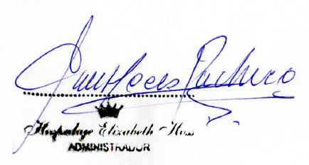 ………………………………………………..
ELIZABETH HOCES PACHECO
REPRESENTANTE LEGAL

